《可编程数字逻辑电路设计》
课程实验报告
（2025-2026学年第2学期）

专 业： 电子信息工程
班 级： 电子信息工程2302班
学 号： 20232B1123
姓 名： 曾俊超
报告时间： 2026年6月25日

智能科学与工程学院

实验名称 | 实验七 串口环回设计
实验日期 | 2026年6月25日 | 实验成绩

【实验内容】
UART（Universal Asynchronous Receiver/Transmitter）代表通用异步接收器/发送器。也叫是我们经常所说的串口，基本都用于调试。将串口UART接收程序和发送程序连接起来，做到能将PC端通过USB发送过来的数据接收，然后将接收到的数据再通过发送程序返回给PC机。
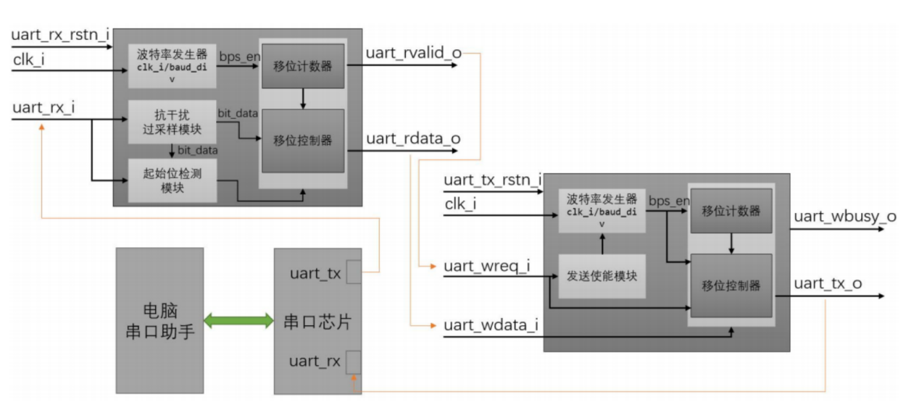

本实验基于XC7A35TFGG484-2 FPGA芯片实现UART串口收发环路的设计。

【实验目的】
（1）掌握 UART 串口通信协议的基本原理与异步收发时序设计。
（2）掌握波特率发生器的设计与分频计数方法。
（3）掌握 UART 驱动接收模块的设计，深入理解起始位检测、数据采样及串并转换机制。
（4）掌握 UART 驱动发送模块的设计，掌握数据帧组装、起始位生成及并串转换过程。
（5）掌握环回（Loopback）验证思路，能够构建软硬件协同的闭环测试环境以验证收发逻辑的正确性。

【实验器材、设备和平台】
VIVADO开发环境，FPGA开发板，PC机串口工具。

【实验注意事项】
注意软件使用方法，确保软件安装能够正常运行。确保PC机安装USB串口驱动程序。

【实验原理】
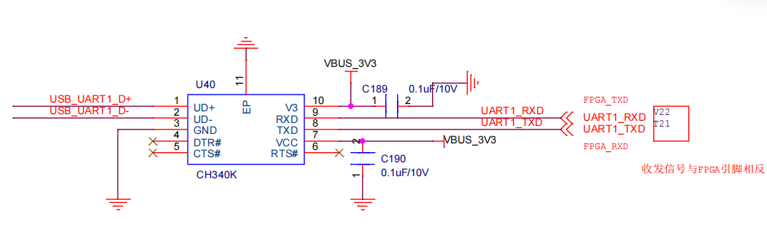
时钟25MHZ，引脚V4，电平LVCMOS33。
UART接收，引脚V22，电平LVCMOS33。
UART发送，引脚T21，电平LVCMOS33。

【实验步骤】
第一步：建立工程项目文件夹
第二步：建立工程，源文件代码；
第三步：编写测试代码，搭建测试平台；
第四步：分析与综合，查看综合电路，检查语法错误
第六步：仿真分析
第七步：完成逻辑综合、布局布线、生成bit流文件
第八步：完成芯片编程并观察实验结果

【实验记录与结果分析】
源代码：
tb_uart_top.v
/*******************************MILIANKE*******************************
*Company : MiLianKe Electronic Technology Co., Ltd.
*WebSite:https://www.milianke.com
*TechWeb:https://www.uisrc.com
*tmall-shop:https://milianke.tmall.com
*jd-shop:https://milianke.jd.com
*taobao-shop1: https://milianke.taobao.com
*Create Date: 2022/12/17
*Module Name:uart_top_tb
*File Name:uart_top_tb.v
*Description:
*The reference demo provided by Milianke is only used for learning.
*We cannot ensure that the demo itself is free of bugs, so users
*should be responsible for the technical problems and consequences
*caused by the use of their own products.
*Copyright: Copyright (c) MiLianKe
*All rights reserved.
*Revision: 1.0
*Signal description
*1) _i input
*2) _o output
*3) _n activ low
*4) _dg debug signal
*5) _r delay or register
*6) _s state mechine
*********************************************************************/
`timescale 1ns/1ns //定义仿真时间刻度/精度

module uart_top_tb();

localparam BPS = 'd115200 ; //波特率
localparam CLK_FRE = 'd25_000_000 ; //系统频率
localparam CLK_TIME = 'd250_000_000 /CLK_FRE;//计算系统时钟周期，以ns为单位
localparam BIT_TIME = 'd250_000_000 / BPS ; //计算出传输每个bit所需要的时间以ns为单位
localparam NUM_BYTES = 3; //需要发送的BYTES

reg sysclk_p; //系统时钟
reg bsp_clk ; //波特率时钟
reg uart_tx; //uart 数据发送,该信号接入到，FPGA的uart 接收
wire uart_rx; //uart 数据接收,该信号接入到，FPGA的uart 发送
reg [8*NUM_BYTES-1:0] uart_send_data; //需要发送的数据
reg [7:0] uart_send_data_r; //寄存每次需要发送的BYTE

integer i,j;

//例化顶层模块
uart_top uart_top_inst
(
.sysclk_i(sysclk_p),
.uart_rx_i(uart_tx),
.uart_tx_o(uart_rx)
);

//仿真初始化
initial begin

//初始化REG寄存器
sysclk_p =0;
bsp_clk = 0;
uart_tx = 1;
i=0;
j=0;

uart_send_data =0;
uart_send_data_r =0;

#20000;//延迟20000ns,等待uart测试代码中的复位延迟

uart_send_data[(0*8) +: 8] = 8'h48;//初始化需要发送的第1个BYTE
uart_send_data[(1*8) +: 8] = 8'h45;//初始化需要发送的第2个BYTE
uart_send_data[(2*8) +: 8] = 8'h4C;//初始化需要发送的第3个BYTE

//uart tx 发送数据
for(i=0; i<NUM_BYTES;i=i+1)
begin

uart_send_data_r = uart_send_data[(i*8) +: 8];//寄存需要发送的数据到寄存器
$display("uart_send_data : 0x%h",uart_send_data_r);//打印准备发送的数据

@(posedge bsp_clk); //发送起始位1bit
uart_tx = 1'b0;

for(j=0;j<8;j=j+1)begin//发送数据8bits
@(posedge bsp_clk); //发送
uart_tx = uart_send_data_r[j];
end

@(posedge bsp_clk);//发送停止位1bit
uart_tx = 1'b1;

end
@(posedge bsp_clk);
#100000 $finish;
end

always #(CLK_TIME/2) sysclk_p = ~sysclk_p; //产生主时钟
always #(BIT_TIME/2) bsp_clk = ~bsp_clk; //产生波特率时钟

endmodule
uart_top.v

`timescale 1ns / 1ns //仿真时钟刻度和精度

module uart_top
(
input sysclk_i,//系统时钟输入
input uart_rx_i,//uart rx接收信号
output uart_tx_o //uart tx发送信号
);

localparam SYSCLKHZ = 25_000_000; //系统输入时钟

wire uart_wreq,uart_rvalid;
wire [7:0]uart_wdata,uart_rdata;

assign uart_wreq = uart_rvalid;//用uart rx接收数据有效的uart_rvalid信号，控制uart发送模块的发送请求
assign uart_wdata = uart_rdata; //接收的数据给发送模块发送

reg [11:0] rstn_cnt = 0;//上电后延迟复位
wire uart_rstn_i;//内部复位信号
assign uart_rstn_i = rstn_cnt[11];//延迟复位设计，用计数器的高bit控制复位

//同步计数器实现复位
always @(posedge sysclk_i)begin
if(rstn_cnt[11] == 1'b0)
rstn_cnt <= rstn_cnt + 1'b1;
else
rstn_cnt <= rstn_cnt;
end

//例化uart 发送模块
uiuart_tx#
(
.BAUD_DIV(SYSCLKHZ/115200-1)
)
uart_tx_u
(
.clk_i(sysclk_i),//系统时钟输入
.uart_rstn_i(uart_rstn_i), //系统复位
.uart_wreq_i(uart_wreq), //uart发送驱动的写请求信号，高电平有效
.uart_wdata_i(uart_wdata), //uart发送驱动的写数据
.uart_wbusy_o(),//uart 发送驱动的忙标志
.uart_tx_o(uart_tx_o)//uart 串行数据发送
);

//例化uart 接收
uiuart_rx#
(
.BAUD_DIV(SYSCLKHZ/115200-1)
)
uiuart_rx_u
(
.clk_i(sysclk_i), //系统时钟输入
.uart_rx_rstn_i(uart_rstn_i),//系统复位
.uart_rx_i(uart_rx_i), //uart 串行数据接收
.uart_rdata_o(uart_rdata), //uart 接收数据
.uart_rvalid_o(uart_rvalid)//uart 接收数据有效，当uart_rvalid_o =1'b1 uart_rdata_o输出的数据有效
);

endmodule
uiuart_rx.v
/*******************************MILIANKE*******************************
*Company : MiLianKe Electronic Technology Co., Ltd.
*WebSite:https://www.milianke.com
*TechWeb:https://www.uisrc.com
*tmall-shop:https://milianke.tmall.com
*jd-shop:https://milianke.jd.com
*taobao-shop1: https://milianke.taobao.com
*Create Date: 2021/10/15
*Module Name:uiuart_rx
*File Name:uiuart_rx.v
*Description:
*The reference demo provided by Milianke is only used for learning.
*We cannot ensure that the demo itself is free of bugs, so users
*should be responsible for the technical problems and consequences
*caused by the use of their own products.
*Copyright: Copyright (c) MiLianKe
*All rights reserved.
*Revision: 1.0
*Signal description
*1) _i input
*2) _o output
*3) _n activ low
*4) _dg debug signal
*5) _r delay or register
*6) _s state mechine
*********************************************************************/

/*******************************UART接收驱动*********************
--以下是米联客设计的UART接收驱动器
--1.代码简洁，占用极少逻辑资源，代码结构清晰，逻辑设计严谨
--2.uart_rvalid_o有效，代表数据uart_rdata_o有效
--3.抗干扰设计，对每个bit采用8倍采样，如果采样到低电平的次数大于高电平，则为0，否则为1
*********************************************************************/

`timescale 1ns / 1ns//仿真时间刻度/精度

module uiuart_rx#
(
parameter integer BAUD_DIV = 10416 //波特率分频参数，BAUD_DIV=系统时钟频率/波特率-1 比如100M系统时钟，波特率115200 BAUD_DIV= 100_000_000/115200-1
)
(
input clk_i, //系统时钟输入
input uart_rx_rstn_i,//系统复位输入
input uart_rx_i,//uart rx 总线信号输入
output [7:0] uart_rdata_o,//uart rx接收到的数据输出
output uart_rvalid_o// uart rx 接收数据有效信号，当为1的时候uart_rdata_o数据有效
);

localparam BAUD_DIV_SAMP = (BAUD_DIV/8)-1; //多次采样，按照波特率系数的八分之一进行采样

wire bps_en ; //波特率使能信号
wire samp_en ; //采样使能信号
wire bit_cap_done ; //uart rx总线信号采样有效数据完成
wire uart_rx_done ; //uart 1byte 接收完成
wire bit_data ; //接收的1bit数据
wire uart_rx_int ; //uart_rx_int的启动信号检测，当变为低电平，代表可能存在起始位(UART 起始位为低电平)

reg [13:0] baud_div = 14'd0;//波特率分频计数器
reg [13:0] samp_cnt = 14'd0;//采样计数器
reg [4 :0] uart_rx_i_r = 5'd0;//异步采集多次寄存
reg [3 :0] bit_cnt=4'd0;//bit 计数器
reg [3 :0] cap_cnt=4'd0;//cap 计数器
reg [4 :0] rx_bit_tmp = 5'd0;//rx_bit_tmp用于多次采样，通过计算采样到高电平次数和低电平次数，判断本次采样是高电平还是低电平
reg [7 :0] rx_data = 8'd0;//数据接收寄存器

reg bps_start_en_r = 1'b0;
reg bit_cap_done_r = 1'b0;
reg bps_start_en,start_check_done,start_check_failed;

assign bps_en = (baud_div == (BAUD_DIV - 1'b1)); //完成一次波特率传输信号
assign samp_en = (samp_cnt == (BAUD_DIV_SAMP - 1'b1 )); //完成一次波特率采样信号
assign bit_cap_done = (cap_cnt == 3'd7);//采样计数
assign uart_rx_done = (bit_cnt == 9)&&(baud_div == BAUD_DIV >> 1);//当停止位开始，提前半停止位，发送uart_rx_done信号，以便提前准备进入下一个数据的接收

assign bit_data = (rx_bit_tmp < 5'd15) ? 0 : 1; //rx_bit_tmp用于多次采样，通过计算采样到高电平次数和低电平次数，判断本次采样是高电平还是低电平，提高抗干扰能力
//连续5次信号拉低，判断开始传输
assign uart_rx_int = uart_rx_i_r[4] | uart_rx_i_r[3] | uart_rx_i_r[2] | uart_rx_i_r[1] | uart_rx_i_r[0];
assign uart_rdata_o = rx_data;
assign uart_rvalid_o = uart_rx_done;

//波特率计数器
always@(posedge clk_i)begin
if(bps_start_en && baud_div < BAUD_DIV) //baud_div计数，目标值BAUD_DIV
baud_div <= baud_div + 1'b1;
else
baud_div <= 14'd0;
end

//8bit采样使能，8倍波特率采样，也就是这个计数器，用于产生8倍过采样
always@(posedge clk_i)begin
if(bps_start_en && samp_cnt < BAUD_DIV_SAMP) //bps_start_en高电平有效，开始对bit进行采样，samp_cnt以8倍于波特率速度对每个bit采样
samp_cnt <= samp_cnt + 1'b1; //samp_cnt计数+1
else
samp_cnt <= 14'd0; //samp_cnt计数清零
end

//uart rx bus asynchronous to Synchronous
always@(posedge clk_i)begin
uart_rx_i_r <= {uart_rx_i_r[3:0],uart_rx_i}; //uart_rx_i的数据存入uart_rx_i_r进行缓存
end

//uart接收启动检查
always@(posedge clk_i)begin
if(uart_rx_rstn_i == 1'b0 || uart_rx_done || start_check_failed) //bps_start_en拉低的三种情况，复位、接收完成、校验失败
bps_start_en <= 1'b0; //接收结束
else if((uart_rx_int == 1'b0)&(bps_start_en==1'b0))//当判断到uart_rx_int == 1'b0，并且总线之前空闲(bps_start_en==1'b0，代表总线空闲)
bps_start_en <= 1'b1;//使能波特率计数器使能
end

//uart接收启动使能
always@(posedge clk_i)begin
bps_start_en_r <= bps_start_en; //bps_start_en信号打一拍，方便后续上升沿捕捉
end

always@(posedge clk_i)begin
if(uart_rx_rstn_i == 1'b0 || start_check_failed)begin//当系统复位，或者start_check_failed，重置start_check_done和start_check_failed
start_check_done <= 1'b0;
start_check_failed <= 1'b0;
end
else if(bps_start_en == 1'b1&&bps_start_en_r == 1'b0) begin//当检测到start信号，也重置start_check_done和start_check_failed
start_check_done <= 1'b0;
start_check_failed <= 1'b0;
end
else if((bit_cap_done&&bit_cap_done_r==1'b0)&&(start_check_done == 1'b0))begin//第一个波特率采样，用于判断是否一个有效的起始位，如果不是有效的，start_check_failed设置为1
start_check_failed <= bit_data ? 1'b1 : 1'b0;
start_check_done <= 1'b1;//不管是否start_check_failed==1，都会设置start_check_done=1，但是start_check_failed==1，会下一个系统时钟重置start_check_done=0
end
end

//bits 计数器
always@(posedge clk_i)begin
if(uart_rx_rstn_i == 1'b0 || uart_rx_done || bps_start_en == 1'b0)//复位、接收完成、或者总线空闲(bps_start_en == 1'b0),重置bit_cnt
bit_cnt <= 4'd0;
else if(bps_en)//每一个bps_en有效，加1
bit_cnt <= bit_cnt + 1'b1; // bit_cnt计数器用于计算当前采样了第几个bit
end

//8次过采样，提高抗干扰
always@(posedge clk_i)begin
if(uart_rx_rstn_i == 1'b0 || bps_en == 1'b1 || bps_start_en == 1'b0) begin //当uart_rx_rstn_i=0或者bps_en=1或者bps_start_en==0，重置cap_cnt和rx_bit_tmp
cap_cnt <= 4'd0;
rx_bit_tmp <= 5'd15;
end
else if(samp_en)begin//bit采样使能
cap_cnt <= cap_cnt + 1'b1;//cap_cnt用于记录了当前是第几次过采样，1个bit采样8次
rx_bit_tmp <= uart_rx_i_r[4] ? rx_bit_tmp + 1'b1 : rx_bit_tmp - 1'b1; //多次采样，如果是高电平+1,如果是低电平-1，最终看本次bit采样结束rx_bit_tmp如果小于15代表是低电平
end
end

//寄存一次bit_cap_done，用于产生高电平触发脉冲下面用到
always@(posedge clk_i)
bit_cap_done_r <= bit_cap_done;

always@(posedge clk_i)begin
if(uart_rx_rstn_i == 1'b0 || bps_start_en == 1'b0)//当复位或者总线空闲，重置rx_data
rx_data <= 8'd0;
else if(start_check_done&&(bit_cap_done&&bit_cap_done_r==1'b0)&&bit_cnt < 9)//当start_check_done有效，并且bit_cnt<9,每次bit_cap_done有效，完成一次移位寄存
rx_data <= {bit_data,rx_data[7:1]}; //串并转换，将数据存入rx_data 中，共8位
end

endmodule
uiuart_tx.v

/*******************************MILIANKE*******************************
*Company : MiLianKe Electronic Technology Co., Ltd.
*WebSite:https://www.milianke.com
*TechWeb:https://www.uisrc.com
*tmall-shop:https://milianke.tmall.com
*jd-shop:https://milianke.jd.com
*taobao-shop1: https://milianke.taobao.com
*Create Date: 2019/12/17
*Module Name:uiuart_tx
*File Name:uiuart_tx.v
*Description:
*The reference demo provided by Milianke is only used for learning.
*We cannot ensure that the demo itself is free of bugs, so users
*should be responsible for the technical problems and consequences
*caused by the use of their own products.
*Copyright: Copyright (c) MiLianKe
*All rights reserved.
*Revision: 1.0
*Signal description
*1) _i input
*2) _o output
*3) _n activ low
*4) _dg debug signal
*5) _r delay or register
*6) _s state mechine
*********************************************************************/

/*******************************UART发送驱动器*********************
--以下是米联客设计的UART发送驱动器
--1.代码简洁，占用极少逻辑资源，代码结构清晰，逻辑设计严谨
--2.uart_wreq_i，用户程序通过设置uart_wreq_i为高，请求UART发送驱动器，发送数据，UART发送驱动器把uart_wdata_i数据通过UART TX总线发送出去
--3.uart_wbusy_o,表示当前UART发送总线整忙，这个时候用户程序需要等待非忙的时候，请求发送数据。
*********************************************************************/

`timescale 1ns / 1ns//仿真时间刻度/精度

module uiuart_tx#
(
parameter integer BAUD_DIV = 10416 //设置采样系数 （时钟/采样率-1）
)
(
input clk_i,//系统时钟输入
input uart_rstn_i,//系统复位输入
input uart_wreq_i, //发送数据请求
input [7:0] uart_wdata_i, //发送数据
output uart_wbusy_o,//发送状态忙，代表正在发送数据
output uart_tx_o//uart tx 发送总线
);

localparam UART_LEN = 4'd10; //设置uart 发送的bit数量为10，代表1bit起始位，8bits数据,1bit停止位
wire bps_en ; //发送使能
reg uart_wreq_r = 1'b0;//寄存一次uart_wreq_i
reg bps_start_en = 1'b0; //波特率计数器启动使能，也是发送启动使能
reg [13:0] baud_div = 14'd0;//波特率计数器
reg [9 :0] uart_wdata_r = 10'h3ff;//寄存uart_wreq_i
reg [3 :0] tx_cnt = 4'd0;//计数发送了多少bits

assign uart_tx_o = uart_wdata_r[0];//总线上的数据，始终是uart_wdata_r[0]

assign uart_wbusy_o = bps_start_en;//总线忙标志，即是bps_start_en为有效，即当总线忙于发送，总线忙

// 发送使能
assign bps_en = (baud_div == BAUD_DIV); //产生一次发送使能信号，条件是baud_div == BAUD_DIV，波特率计数达成

//波特率计数器
always@(posedge clk_i )begin
if((uart_rstn_i== 1'b0) || (uart_wreq_i==1'b1&uart_wreq_r==1'b0))begin
baud_div <= 14'd0;
end
else begin
if(bps_start_en && baud_div < BAUD_DIV) //bps_start_en的信号拉高，表示开始发送
baud_div <= baud_div + 1'b1; //且baud_div < BAUD_DIV波特率计算，未达到波特率baud_div+1
else
baud_div <= 14'd0; //达到清零
end
end

always@(posedge clk_i)begin
uart_wreq_r <= uart_wreq_i; //寄存一次uart_wreq_i信号
end

//当uart_wreq_i从低电平变为高电平，启动发送
always@(posedge clk_i)begin
if(uart_rstn_i == 1'b0)
bps_start_en <= 1'b0; //复位，计数清零
else if(uart_wreq_i==1'b1&uart_wreq_r==1'b0) //uart_wreq_i上升沿激活
bps_start_en <= 1'b1; //激活后将 bps_start_en拉高，传输开始
else if(tx_cnt == UART_LEN) //tx_cnt用于计数当前发送的bits数量，当达到预定值UART_LEN
bps_start_en <= 1'b0; //将 bps_start_en拉低，传输结束
else
bps_start_en <= bps_start_en;
end

//发送bits计数器
always@(posedge clk_i)begin
if(((uart_rstn_i== 1'b0) || (uart_wreq_i==1'b1&uart_wreq_r==1'b0))||(tx_cnt == 10))//当复位、启动发送、发送完成，重置tx_cnt
tx_cnt <=4'd0;
else if(bps_en && (tx_cnt < UART_LEN)) //tx_cnt计数器，每发送一个bit加1
tx_cnt <= tx_cnt + 1'b1;
end

//uart发送并串移位控制器
always@(posedge clk_i)begin
if((uart_wreq_i==1'b1&uart_wreq_r==1'b0)) //当发送请求有效，寄存需要发送的数据到uart_wdata_r
uart_wdata_r <= {1'b1,uart_wdata_i[7:0],1'b0};//寄存需要发送的数据，包括1bit 起始位，8bits数据，1bit停止位
else if(bps_en && (tx_cnt < (UART_LEN - 1'b1))) //shift 9 bits
uart_wdata_r <= {uart_wdata_r[0],uart_wdata_r[9:1]}; //并串转换，将并行数据依次传输
else
uart_wdata_r <= uart_wdata_r;
end
endmodule

综合电路：
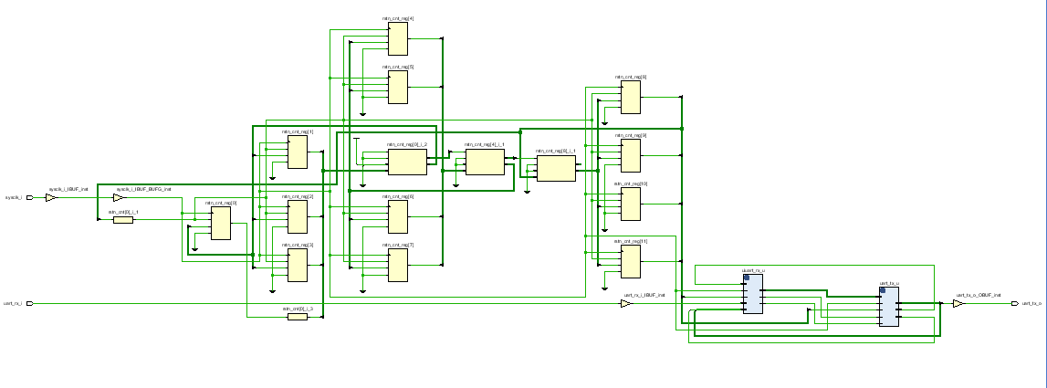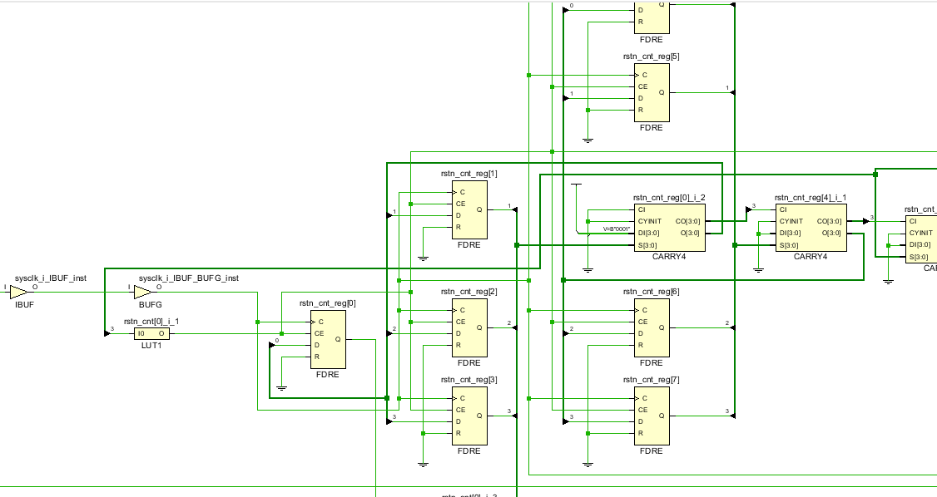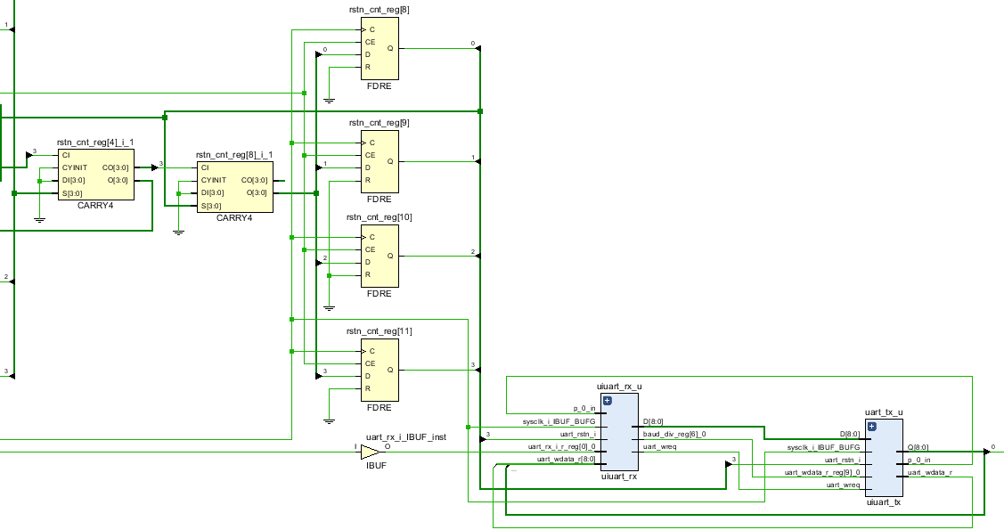
仿真结果：
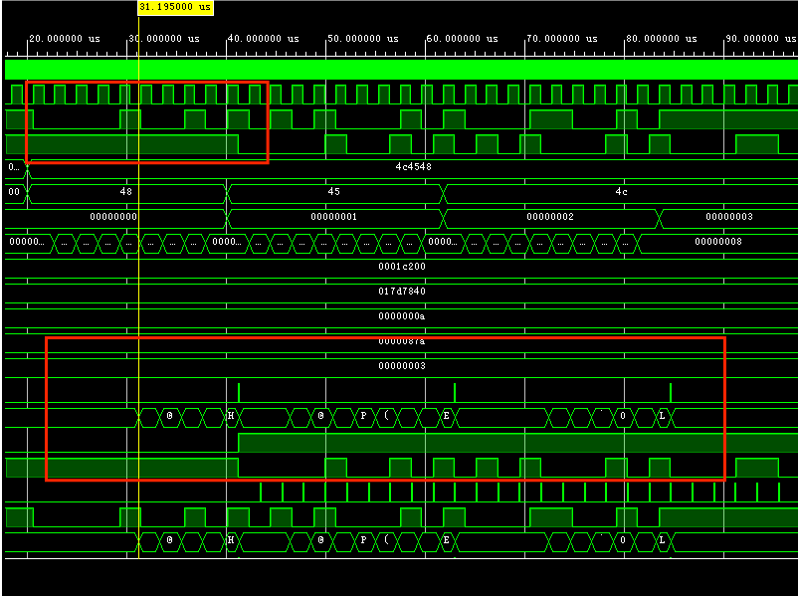
实验结果：
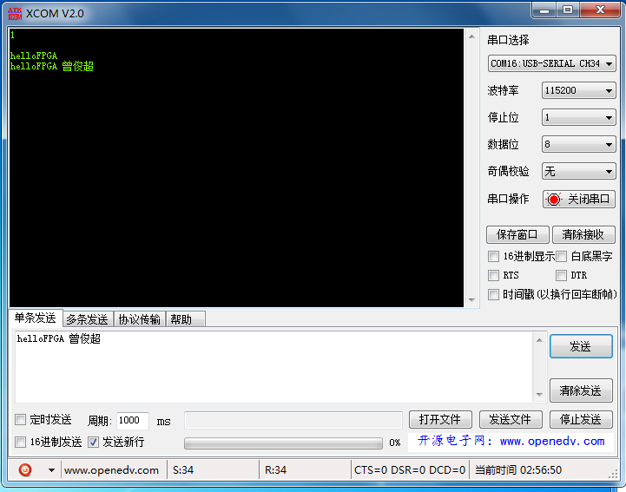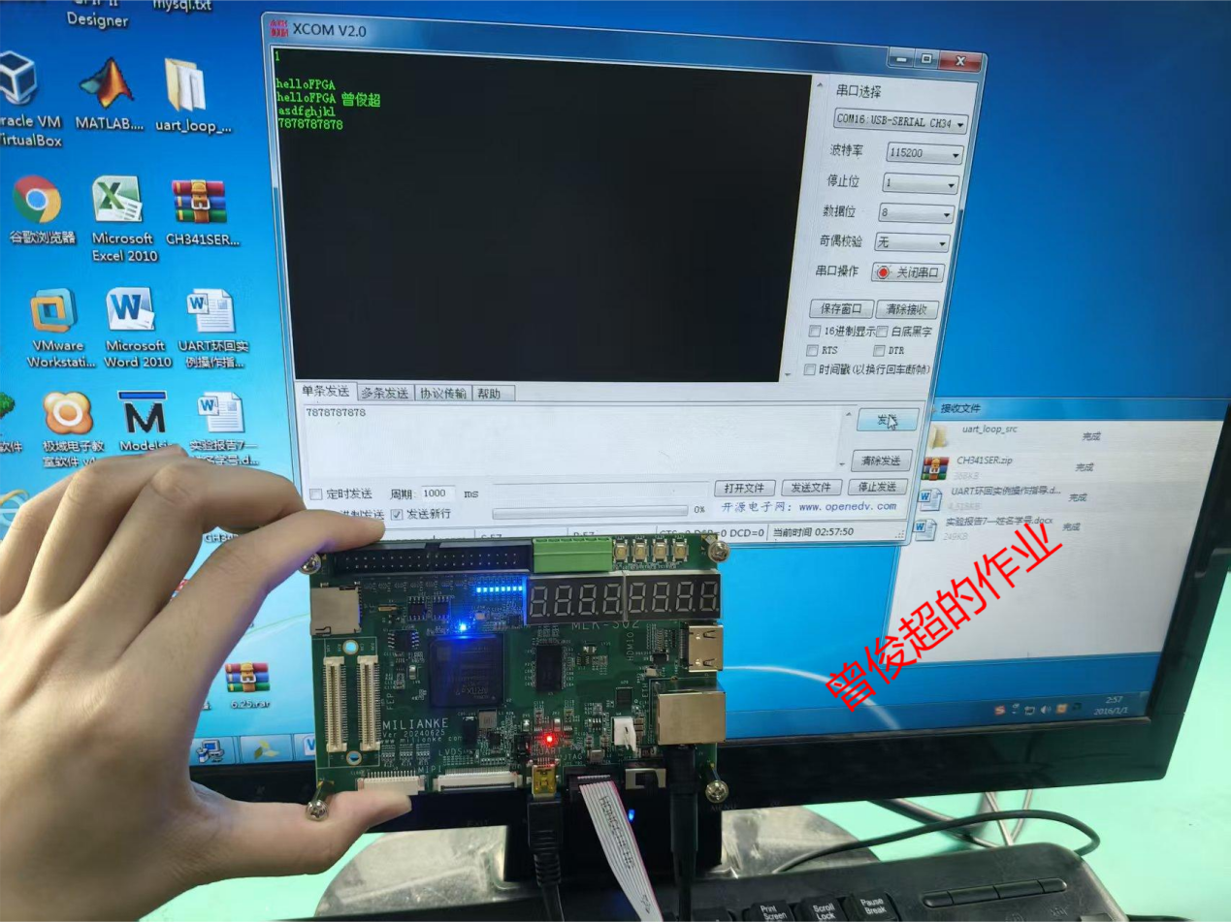
实验选择波特率为115200，打开串口，进行收发实验。发现：数字，字母，汉字都可以正确收发。

【实验小结】
本次 UART 串口环回 FPGA 设计实验完整完成了工程创建、代码编写、仿真验证、综合布局布线、板级调试全流程，系统掌握了异步串口通信整套设计思路，收获颇丰。
- 理论知识落地
深入理解 UART 异步通信帧结构（1 位起始位、8 位数据位、1 位停止位），理清波特率分频计数原理。接收模块采用 8 倍过采样机制对串口信号多次采样判断电平，有效提升信号抗干扰能力；发送模块完成并行数据到串行数据流的转换，通过忙信号标识发送状态，两个底层驱动模块逻辑独立、结构清晰。顶层利用接收有效信号uart_rvalid直接驱动发送请求，实现接收数据立即回传的环回逻辑，设计思路简洁高效。同时掌握上电延时复位电路设计，避免上电不稳定导致串口收发异常。
- 仿真调试能力提升
学会在 Vivado 中新建仿真激励文件，搭建虚拟测试平台模拟 PC 串口发送数据，通过波形窗口观测波特率使能、采样、串并转换、接收有效等关键信号。仿真波形直观验证了数据从串行输入、串并转换、环回转发、并行转串行输出的完整链路，提前排查时序与逻辑错误，大幅降低板上调试难度。
- 工程实操流程熟练掌握
完整实践 Vivado 工程开发全流程：创建工程、添加 RTL 源码、编写引脚约束与时序约束、逻辑综合、布局布线、生成比特流文件；熟悉 FPGA 开发板硬件连线、CH340 串口驱动安装、硬件管理器下载程序操作；掌握串口工具参数配置（115200 波特率、8N1 模式），通过发送字母、数字、汉字测试，验证环回功能稳定可靠，收发数据完全一致。
- 问题与收获反思
实验过程中意识到引脚约束、IO 电平标准、时钟周期配置对功能实现至关重要，若约束文件引脚编号与开发板不匹配会直接导致串口无收发；异步串口无同步时钟，过采样设计是保证数据正确采样的核心。本次实验打通了 “Verilog 代码设计 — 仿真验证 — 硬件上板” 的开发闭环，对数字逻辑时序、模块化分层设计有了更直观的认知，为后续 RS485、串口中断、多字节缓存等拓展串口工程打下坚实基础。

